Kế hoạch dự án

Phiên bản 1.0

Mã hiệu dự án: W2018.01

Theo dõi phiên bản tài liệu

Ngày | Phiên bản | Lý do thay đổi | Mô tả thay đổi | Tác giả
08/11/2018 | 1.0 | Lập mới |  | Nguyễn Thanh Vũ

Trang ký duyệt

Người lập: | Nguyễn Thanh Vũ | Ngày:
Người kiểm tra và duyệt: |  | Ngày:
Người duyệt: | Đại diện khách hàng | Ngày:

MỤC LỤC

1. GIỚI THIỆU 5
2. TỔNG QUAN DỰ ÁN 6
2.1 Khách hàng 6
2.2 Tên dự án 6
2.3 Mục tiêu dự án 6
2.4 Phạm vi dự án 6
2.5 Thời gian thực hiện dự án 6
2.6 Các sản phẩm bàn giao cho khách hàng 6
3. TỔ CHỨC DỰ ÁN 7
4. QUẢN LÝ THỰC HIỆN DỰ ÁN 8

- GIỚI THIỆU
- Mục tiêu
Đưa ra kế hoạch tổng thể thực hiện dự án “Quản lý sự cố” nhằm đáp ứng các yêu cầu về chất lượng và thời gian cho dự án.
- Định nghĩa, từ viết tắt, thuật ngữ
STT | Từ viết tắt / thuật ngữ | Giải thích
1 | CNTT | Công nghệ thông tin
2 | CSDL | Cơ sở dữ liệu
- Tài liệu tham khảo
STT | Tên tài liệu
 | Tài liệu và nội dung đã trao đổi qua email
- Tổng quan
Tài liệu gồm 4 phần chính: Giới thiệu, tổng quan dự án, tổ chức dự án, quản lý thực hiện dự án.
- TỔNG QUAN DỰ ÁN
- Khách hàng
Chị Trang
Địa chỉ: | Sóc Trăng
Điện thoại:
Email:
- Tên dự án
Tên dự án: Quản lý sự cố
Mã dự án: W2018.01
- Mục tiêu dự án
Xây dựng phần mềm Quản lý sự cố dùng để xem, quản lý các sự cố trong tuần/tháng.
- Điện lực: Mẫu báo cáo tuần/tháng(các Điện lực), so sánh sự cố năm trước và năm hiện tại
- Công ty: Mẫu tổng hợp các Điện lực tuần/tháng
- Phạm vi dự án
Khảo sát, phân tích, thiết kế, xây dựng, chuyển giao phần mềm Quản lý sự cố.
- Thời gian thực hiện dự án
Thời gian bắt đầu: 12/11/2018
Thời gian kết thúc:
- Các sản phẩm bàn giao cho khách hàng
STT | Sản phẩm | Ngày bàn giao
 | Phần mềm hoàn chỉnh | 12/2018
 | Tài liệu hướng dẫn sử dụng | 12/2018

- TỔ CHỨC DỰ ÁN
- Chu trình thực hiện dự án
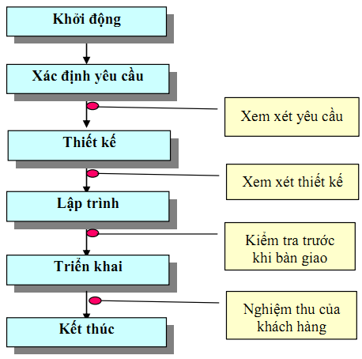
- Nhân sự dự án
TT | Họ tên | Vị trí trong  dự án | Ngày bắt đầu | Ngày kết thúc | Thời gian làm việc
Nhân sự
 | Nguyễn Thanh Vũ |  | 12/11/2018 | 12/2018
Khách hàng
1 | Chị Trang |  | 12/11/2018 | 12/2018
2

- QUẢN LÝ THỰC HIỆN DỰ ÁN
STT | Công việc | Bắt đầu | Kết thúc | Sản phẩm
1 | Khởi động dự án | 12/11/2018 | 12/11/2018 | - Kế hoạch dự án (12/11/2018)
3 | Khảo sát, phân tích yêu cầu người sử dụng, thiết kế | 11/2018 | 11/2018 | - Prototype chức năng (11/2018)
4 | Lập trình | 11/2018 | 11/2018 | - Source nguồn Phần mềm (11/2018)
5 | Kiểm định | 11/2018 | 11/2018 | - Biên bản phát hành (11/2018)
6 | Triển khai | 12/2018 | 12/2018 | - Kế hoạch triển khai (12/2018)  - Phần mềm hoàn chỉnh (12/2018)  - Tài liệu hướng dẫn sử dụng (12/2018)  - Biên bản bàn giao phần mềm (12/2018)
7 | Tổng kết, nghiệm thu dự án | 12/2018 | 12/2018 | - Nghiệm thu dự án (12/2018)

